Перечень индивидуальных образовательных достижений
Микуть Андрея Сергеевича

№ п/п | Вид образовательных достижений | Описание индивидуальных образовательных достижений | Подтверждение уровня (факта) индивидуальных образовательных достижений |  | Самооценка образовательных достижений (индекс ИОД) | Примечания
1 | 2 | 3 | 4 |  | 5 | 6
Достижения в освоении основной образовательной программы
(образовательная активность)
1 | Уровень успеваемости за весь период обучения |  | Ведомость промежуточной аттестации ПА-1 |  | СБу = 3,6 | СБу = 170/49=3,6 балла, где  170 – сумма оценок за экзамены и курсовую работу.  49- количество оценок за экзамены и курсовую работу.
 | Индекс ИОД по освоению основной образовательной программы |  |  |  | 3,6 балла
Достижения в системе дополнительного образования
(образовательная активность)
 | Индекс ИОД в системе дополнительного образования |  |  |  | 0
Достижения в исследовательской и творческой деятельности
(творческая активность)
1 | Участие в научно-практической конференции по предмету Специальная Профессиональная Подготовка на тему: «Измерение расстояний и площадей  по топографическим картам» | Тезисы доклада получили высокую оценку участников и организаторов конференции |  |  | 0,5 балла
2 | Участие в научном кружке по римскому праву на тему: «Рецепция римского права» | Тезисы доклада получили высокую оценку участников и организаторов конференции |  |  | 0,5 балла
3 | Участие в научном кружке « Профилактика финансовых и административных правонарушений( на примере уголовно – исполнительной системы)» | Выступал в качестве слушателя |  |  | 0,5 балла | Приложение № 2
4 | Участие в научном кружке по английскому языку на тему: « Пенитенциарная система Великобритании» | Выступал в качестве слушателя |  |  | 0,5 балла
5 | Написание курсовой работы за 2 семестр, 1 курс по дисциплине ТГП | «Государственный суверенитет в современных условиях» |  |  |  | Приложение № 3
6 | Написание курсовой работы за 3 семестр, 2 курс по дисциплине КПР | « Право человека на политическое убежище и его реализация в России» |  |  |  | Приложение № 4
7 | Написание курсовой работы за 4 семестр, 2 курс по дисциплине Уголовное право | «Уголовная ответственность за похищение человека» |  |  |  | Приложение № 5
8 | Написание курсовой работы за 6 семестр, 3 курс по дисциплине Уголовно – исполнительное право | « Смертная казнь: за и против» |  |  |  | Приложение № 6
9 | Написание курсовой работы за 5 семестр, 3 курс по дисциплине Гражданское право | «Интеллектуальные права: проблема реализации в УИС» |  |  |  | Приложение № 7
 | Индекс ИОД в исследовательской работе |  |  |  | 2 балла
Достижения в общественной жизни
(социальная активность)
1 | Принимал участие в соревнованиях на приз генерала Качаева. | Перетягивание каната |  |  | 0,5 балла
2 | Принимал участие в первенстве института по волейболу | Соревнования между взводами по волейболу |  |  | 2 балла | Приложение № 1
3 | Участие в торжественном мероприятии Новокузнецкого городского Совета Народных Депутатов, посвященному празднованию 400-летнего юбилея г.Новокузнецка |  |  |  | 0,5 балла | Приложение № 8
4 | Участие в торжественном мероприятии, посвященного празднования Дня металлурга |  |  |  | 0,5 балла | Приложение № 9
5 | Участие в торжественном мероприятии, посвященного празднования Дня металлурга |  |  |  | 0,5 балла | Приложение № 10
 | Индекс ИОД в общественной жизни |  |  |  | 4 балла
 | Итого суммарный индекс ИОД за весь период обучения |  |  |  | 9,6 балла

Приложение № 2

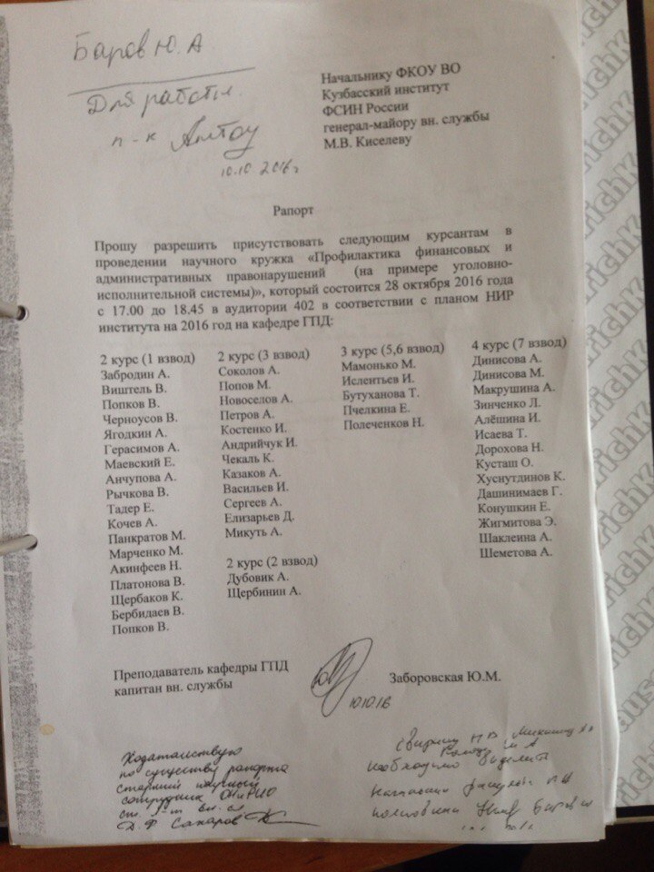

Приложение № 1

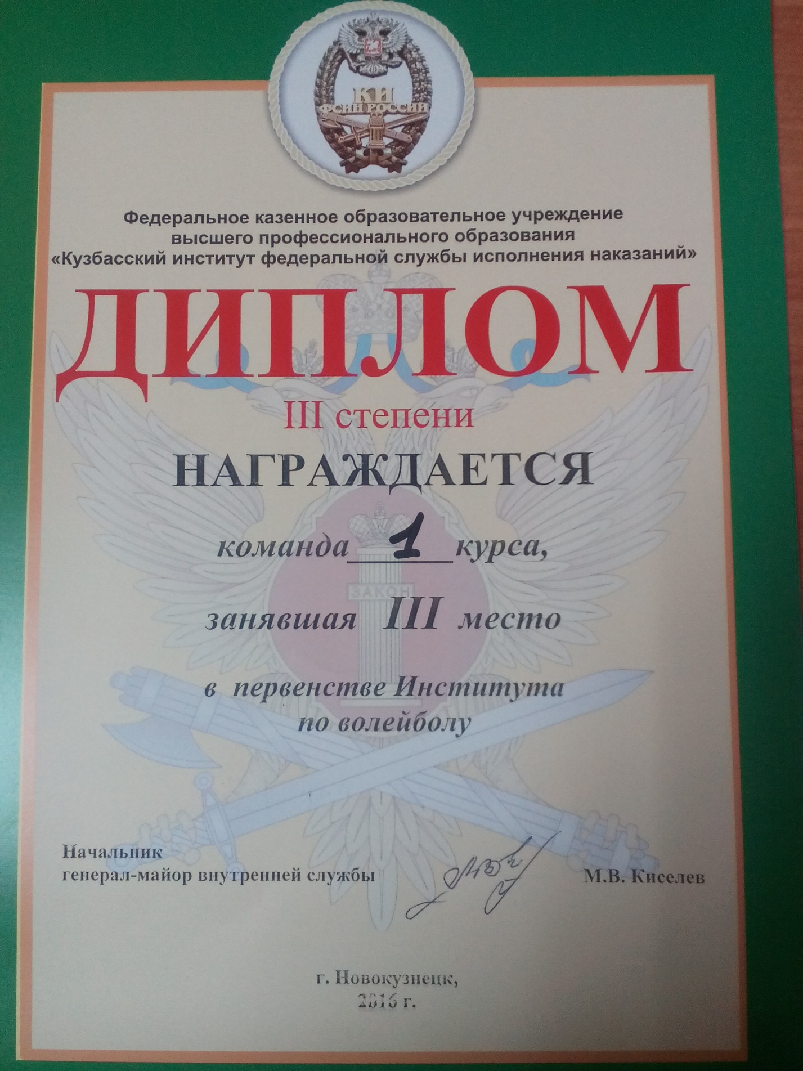

Приложение № 3
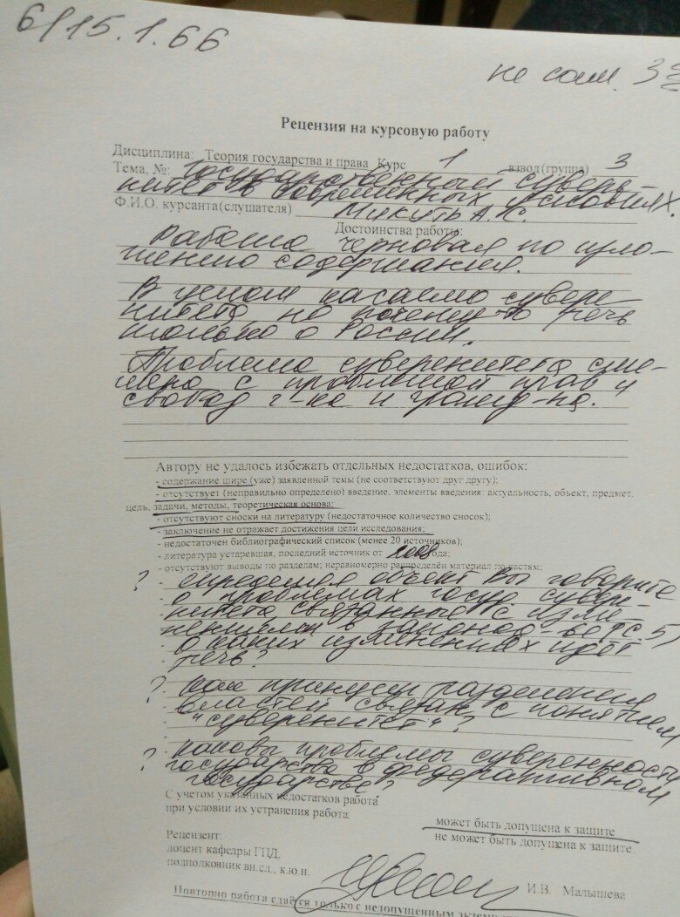

Приложение № 5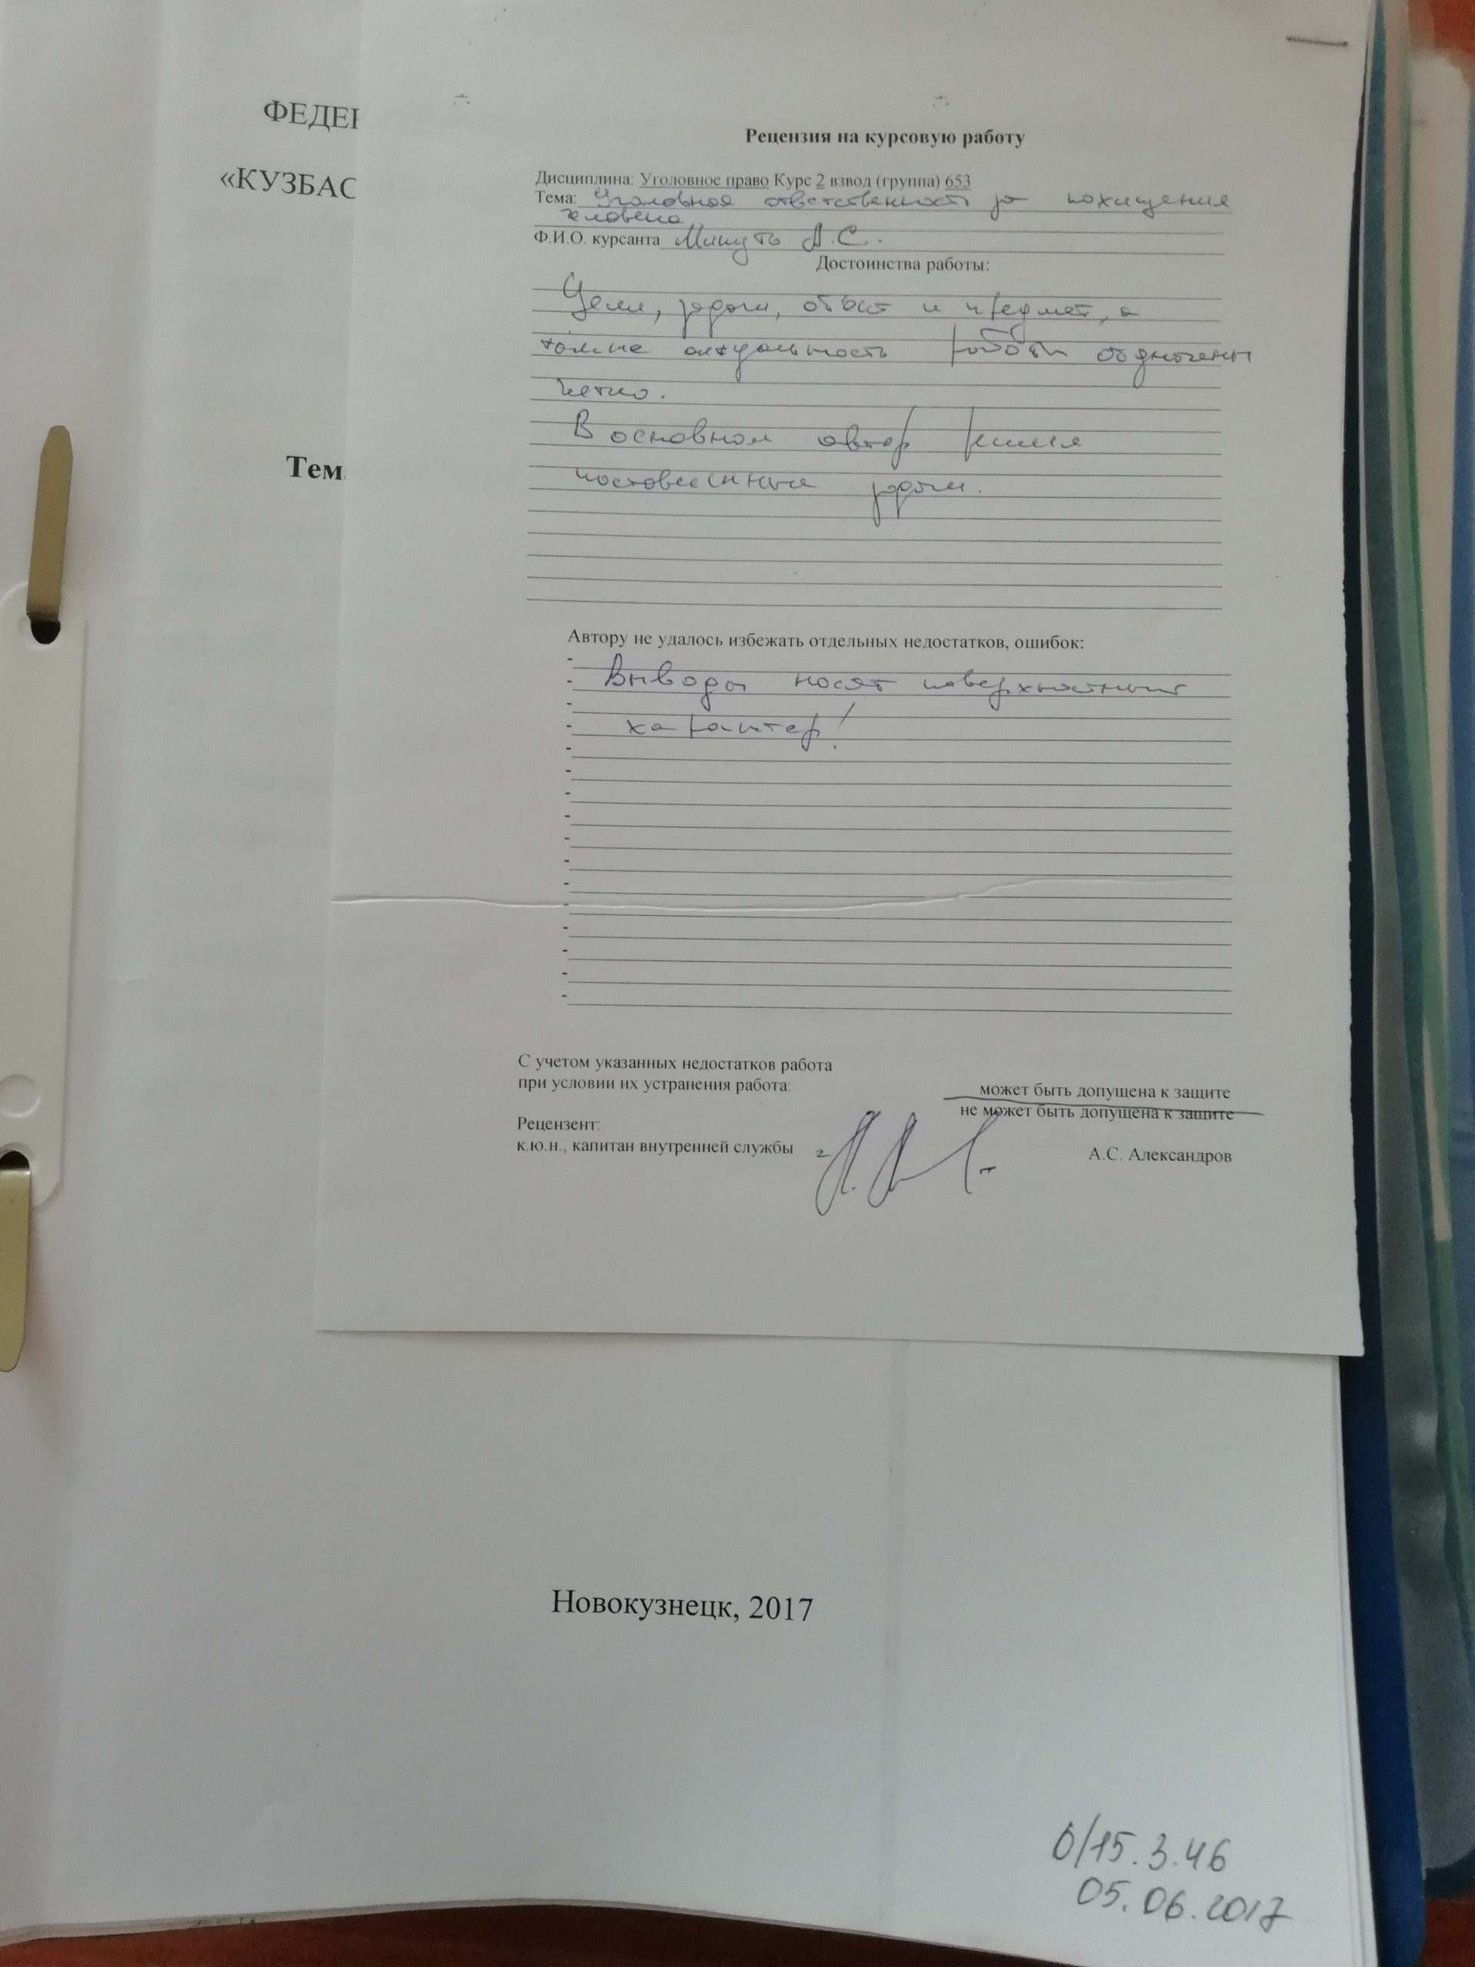

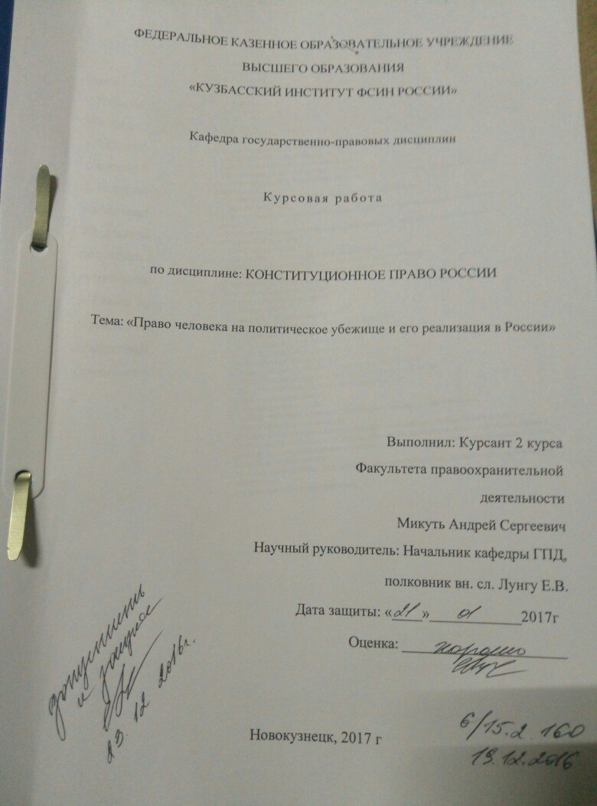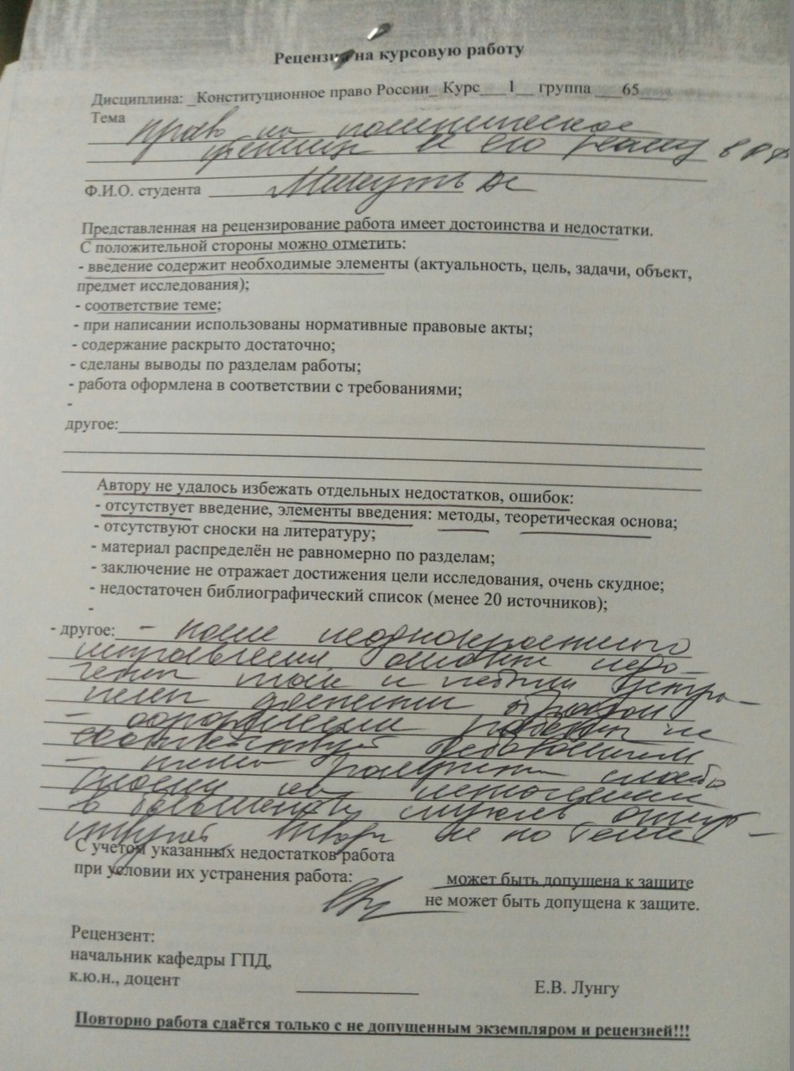Приложение № 4

Приложение № 6
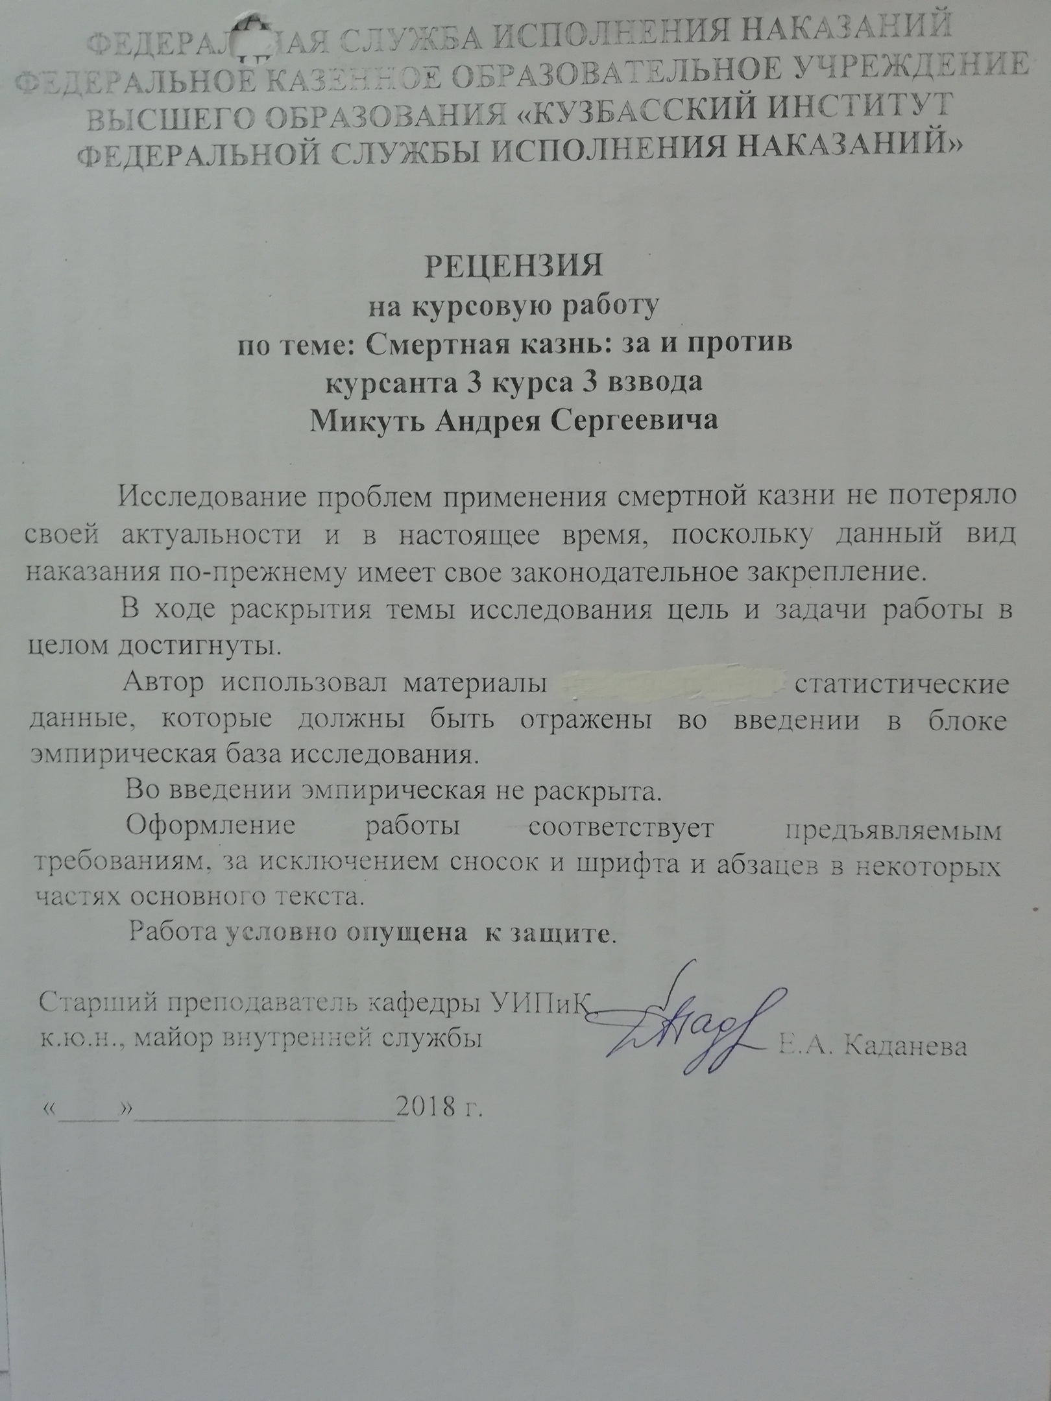

Приложение № 7
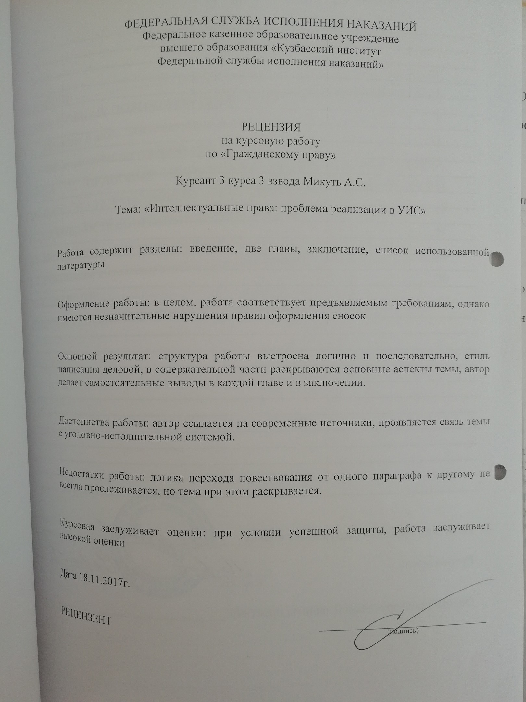

Приложение № 8
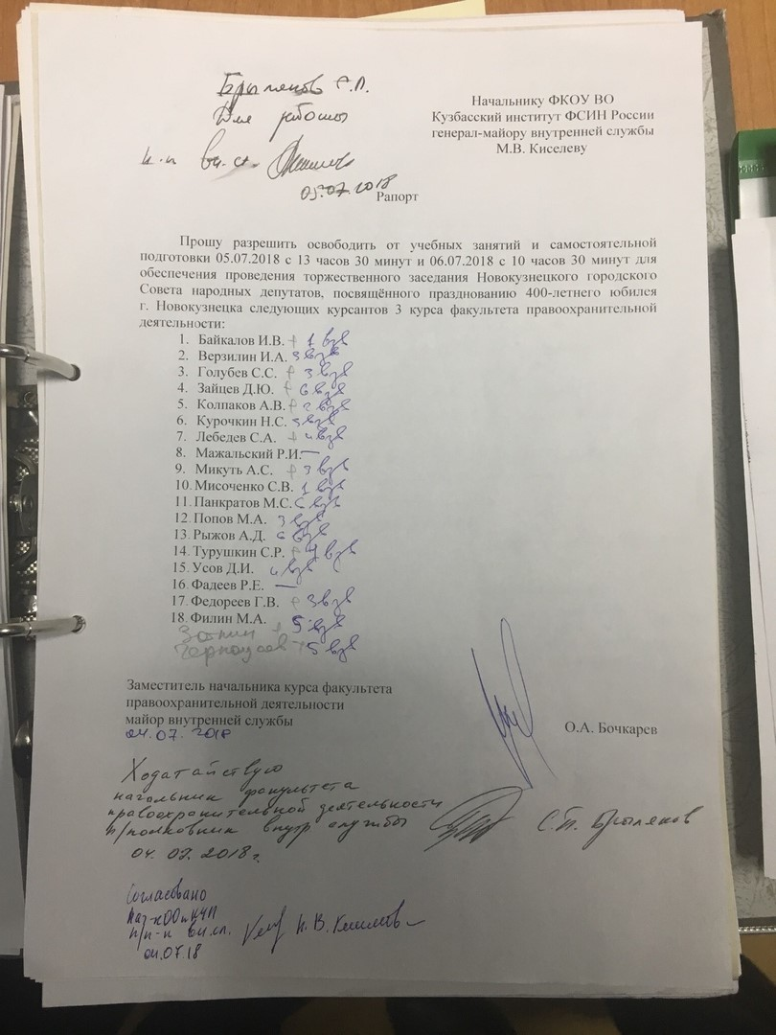

Приложение № 9
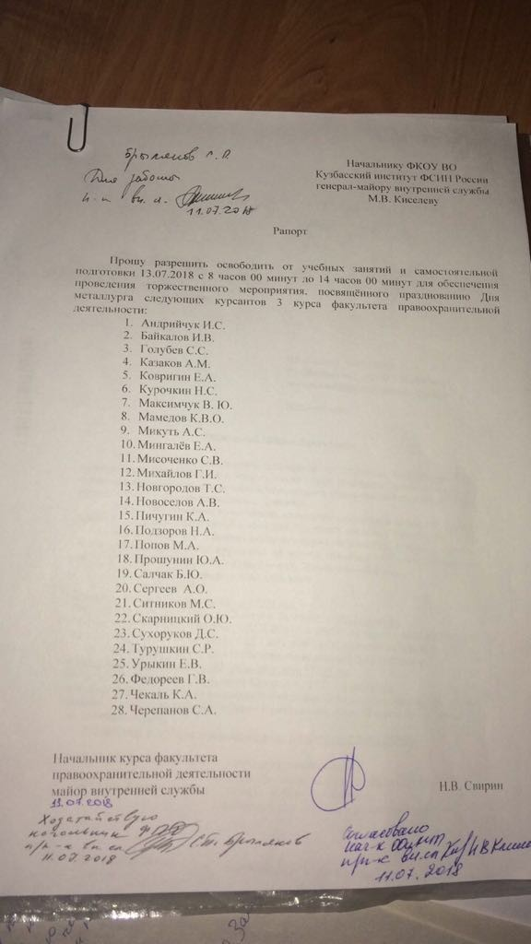

Приложение №10
